Технологія виготовлення виробів із дріжджового тіста
Виготовлення дріжджового тіста. Існують однофазні та двофазні способи приготування тіста. Однофазні передбачають приготування тіста за одну фазу з усієї кількості борошна та іншої сировини за рецептурою. До них належать безопарний та прискорений способи. За двофазним (опарним) способом готують першу фазу (опару) з частини борошна і дріжджів, після її дозрівання — другу фазу (тісто).
Загальна принципова технологічна схема приготування дріжджового тіста зводиться до підготовки основної та додаткової сировини, дозування її за об'ємом або масою, замішування опари або тіста (залежно від способу), бродіння опари або тіста, формування виробів та їх випікання.
Новітні досягнення науки і практики
Найкращі кондитери світу
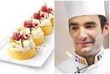
Жульєн Альварез — шеф-кондитер міжнародної мережі люксових готелів The Peninsula в Парижі. Його фірмова особливість — оригінальне поєднання кольорів та смаків і складний художній декор.
Белінда Леонг виготовляє випічку з особливим запахом, рецептами якого користуються у великих продуктових мережах світу.
Способи виготовлення дріжджового тіста
Спосіб | Переваги | Недоліки
Опарний | • більш гнучкий технологічний процес, простіше його регулювання;  • менші витрати дріжджів для приготування тіста, ніж за умови однофазних способів;  • кращі смак і аромат виробів;  • більший термін зберігання свіжості | • тривалість процесу (4,5-5,5 год);  • велика кількість операцій із дозування і замішування;  • більші втрати сухих речовин
Безопарний | • тривалість приготування тіста менша майже в 2 рази;  • менші втрати сухих речовин;  • менша потреба в обладнанні та ємностях для бродіння, ніж за опарного способу | • негнучкий технологічний процес;  • якість виробів дещо нижча, ніж за опарного способу
Прискорений | короткий технологічний цикл (у 2,5-3 рази коротший, порівняно з опарним способом) | якість виробів поступається виробам, виготовленим опарним і безопарним способами
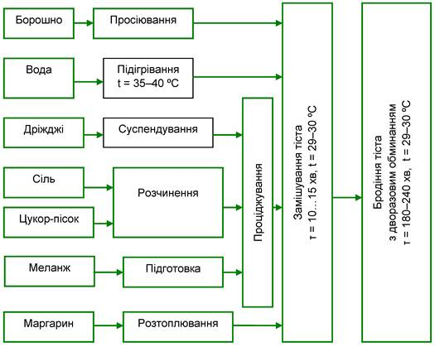
Технологічна схема приготування дріжджового безопарного тіста
Обробка тіста. Обробка тіста — важлива стадія приготування тіста, метою якої є одержання тістових заготовок певної маси і форми, а також розпушення їх перед випіканням.
Готове дріжджове тісто викладають на стіл, посипають борошном, а для смажених виробів інвентар і робочі органи обладнання змазують олією або маргарином.
Теплова обробка тіста. Теплова обробка — це стадія технологічного процесу, під час якої закріплюється форма, створюється об'єм і структура м'якушки, забарвлюється скоринка, формується специфічний аромат і смак виробу.
Теплову обробку напівфабрикатів із дріжджового тіста найчастіше здійснюють випіканням і смаженням.
Випікання виробу — прогрівання тістового напівфабрикату в пекарній камері та перетворення його на готовий виріб у результаті комплексу складних теплофізичних, мікробіологічних, біохімічних, фізико-хімічних процесів.
Перлини мудрості
Одна і та ж страва ніколи не буває однією й тією ж.
Ален Лобро, французький театральний критик
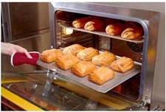
Випікання виробів
Швидкість прогрівання тістової заготовки залежить від температури пекарної камери, відносної вологості її пароповітряного середовища, а також маси самих заготовок, їх вологості, форми, ступеня розпушеності.
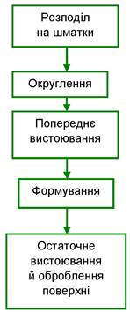
Технологічна схема обробки і випікання виробів із дріжджового тіста
Смаження — це нагрівання тістових заготовок на тепловій поверхні з великою або малою кількістю жиру, температура якого становить 140—180 °С.
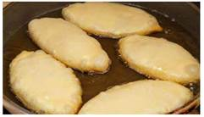
Смаження пиріжків на сковороді
Смаження у фритюрі здійснюють, повністю занурюючи заготовку в попередньо нагрітий жир до температури 160-180 °С. При цьому утворюється рівномірно підсмажена скоринка одночасно на всій поверхні виробу. Жиру беруть у 4-6 разів більше, ніж продукту; смажать продукт у глибокому наплитному посуді або у фритюрницях.
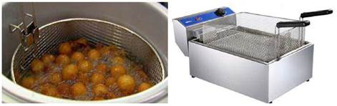
Приготування страв у фритюрницях
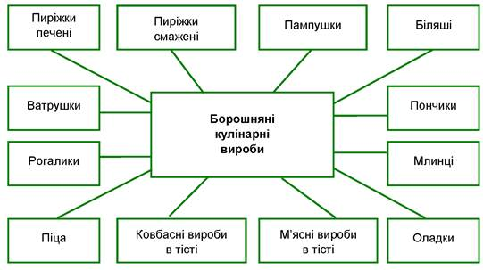
Найпопулярніші борошняні кулінарні вироби з дріжджового тіста

